TP7 PROGRAMMATION WEB
Introduction à JavaScript

Nom : Kuete Fofou
Prénom : Emmanuel Divin
Filière : Génie des télécommunication et réseaux

I. Introduction
Dans les TP précédents, les pages web ont été construites avec HTML puis améliorées avec CSS. Ces pages restaient cependant statiques : elles affichaient du contenu mais ne réagissaient pas aux actions de l'utilisateur.

Ce TP introduit JavaScript, le troisième pilier du développement web. JavaScript permet d'ajouter de la logique et de l'interactivité : réagir à un clic, vérifier un formulaire, afficher un message dynamique, modifier le contenu sans recharger la page.

L'objectif de ce TP est de créer un petit programme JavaScript dans une page HTML, capable d'afficher un message personnalisé selon le nom et le domaine d'intérêt saisis par l'utilisateur.

II. Objectifs Pédagogiques
À la fin de ce TP, l'étudiant doit être capable de :

- Comprendre le rôle de JavaScript dans une page web
- Distinguer HTML (structure), CSS (forme) et JavaScript (comportement)
- Déclarer et utiliser une variable avec let
- Utiliser une condition if / else
- Créer une fonction et l'appeler depuis un bouton HTML
- Lire un champ avec getElementById et .value
- Afficher et effacer un message dynamique dans la page

III. Déroulement du TP
Étape 1 — Préparation du dossier de travail
Créer une copie du dossier TP7 et la renommer TP8_Introduction_JavaScript. Le dossier doit contenir :

- index.html
- presentation.html
- contact.html
- style.css
- images/ (avec profil.jpg)

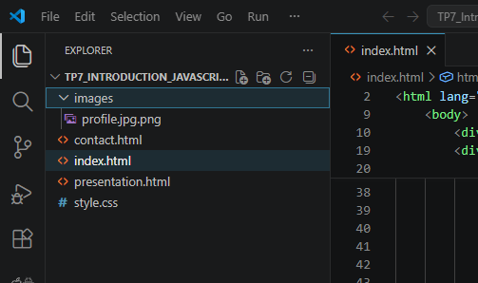

Étape 2 — Section interactive dans index.html
Dans la zone <main> du fichier index.html, ajouter la section suivante :
<section class="carte"> <h2>Message dynamique avec JavaScript</h2> <label for="nomUtilisateur">Entrez votre nom :</label> <input type="text" id="nomUtilisateur" placeholder="Exemple : Yannick"> <button onclick="afficherMessage()">Afficher le message</button> <p id="messageResultat"></p> </section>

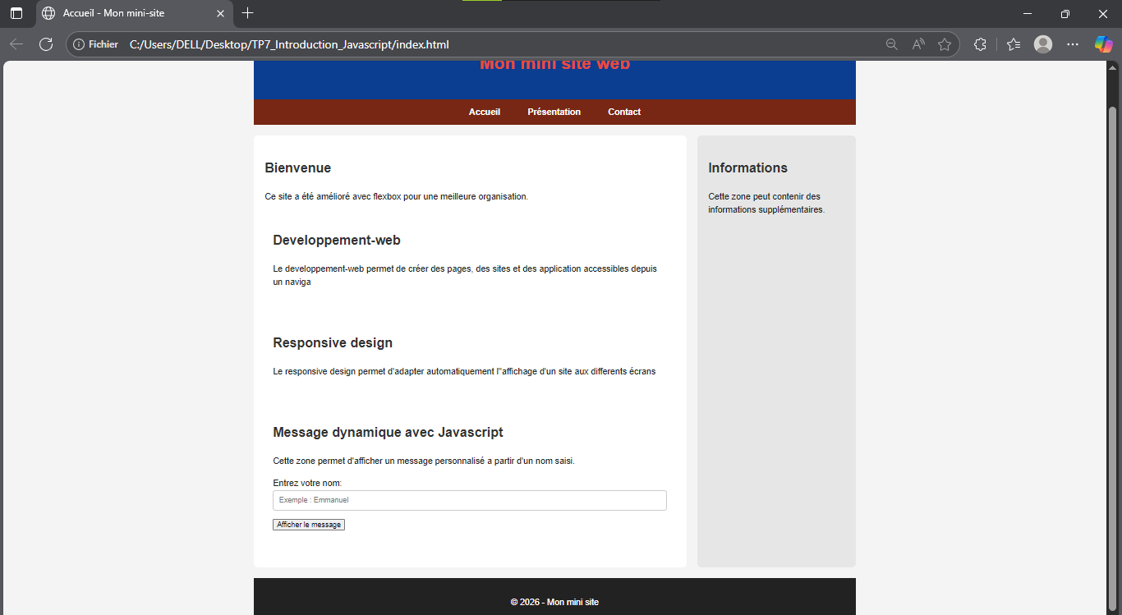

Étape 3 — Premier script JavaScript
Juste avant </body>, ajouter le script suivant qui récupère le nom et affiche un message :
<script> function afficherMessage() { let nom = document.getElementById("nomUtilisateur").value; let message = "Bienvenue " + nom + " dans le cours de Programmation Web."; document.getElementById("messageResultat").textContent = message; } </script>
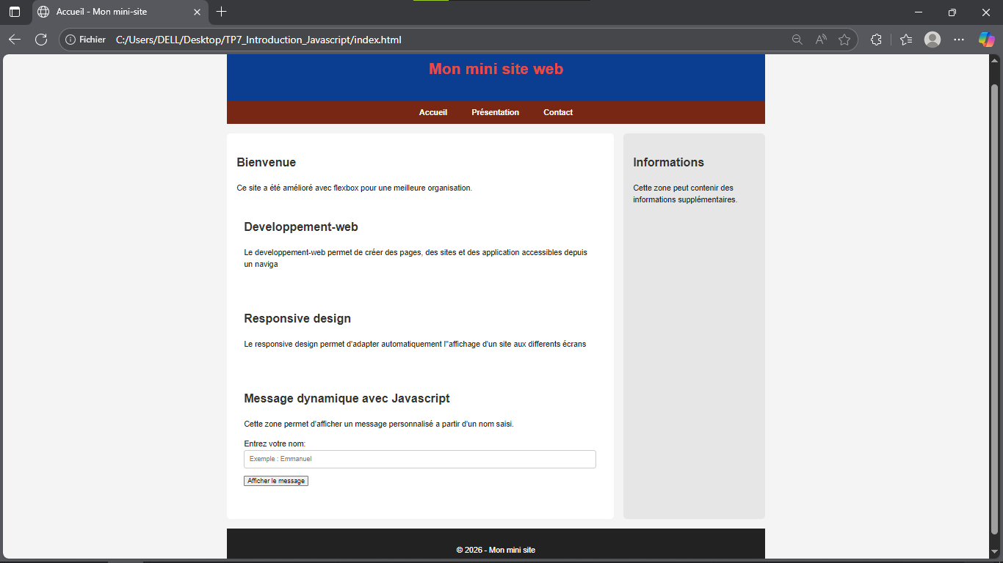

Étape 4 — Ajout d'une condition if / else
Améliorer le script pour gérer le cas où l'utilisateur clique sans saisir de nom :

function afficherMessage() { let nom = document.getElementById("nomUtilisateur").value; let message = ""; if (nom === "") { message = "Veuillez saisir votre nom avant de continuer."; } else { message = "Bienvenue " + nom + " dans le cours de Programmation Web."; } document.getElementById("messageResultat").textContent = message;}

Étape 5 — Ajout d'un champ Domaine (liste déroulante)
Enrichir la section HTML avec une liste déroulante pour choisir un domaine d'intérêt, puis mettre à jour le script pour gérer les quatre cas possibles : aucun champ rempli, seulement le nom, seulement le domaine, ou les deux remplis.

if (nom === "" && domaine === "") { message = "Veuillez saisir votre nom et choisir un domaine."; } else if (nom === "") { message = "Veuillez saisir votre nom."; } else if (domaine === "") { message = "Veuillez choisir un domaine d'intérêt."; } else { message = "Bienvenue " + nom + ". Votre domaine : " + domaine + "."; }

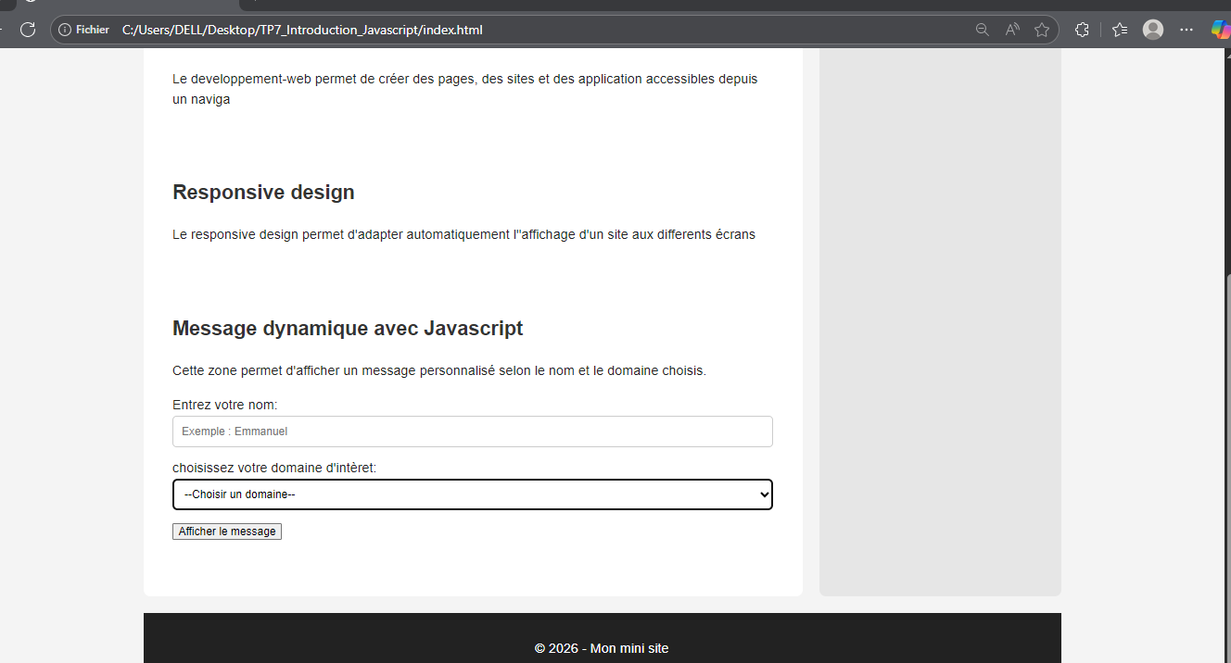

Étape 6 — Style CSS du message
Ajouter dans style.css la règle suivante pour rendre le message plus visible :

#messageResultat { margin-top: 15px; font-weight: bold; color: #0b3d91; }

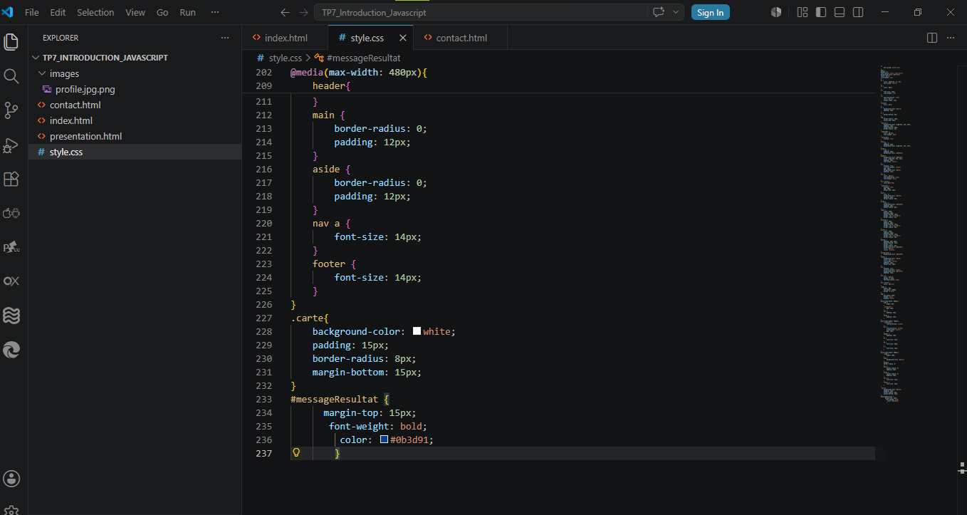

Étape 7 — Bouton Effacer et fonction effacerMessage()
Ajouter un bouton Effacer dans la section HTML et créer la fonction correspondante dans le script :

function effacerMessage() { document.getElementById("nomUtilisateur").value = ""; document.getElementById("domaineUtilisateur").value = ""; document.getElementById("messageResultat").textContent = "";}
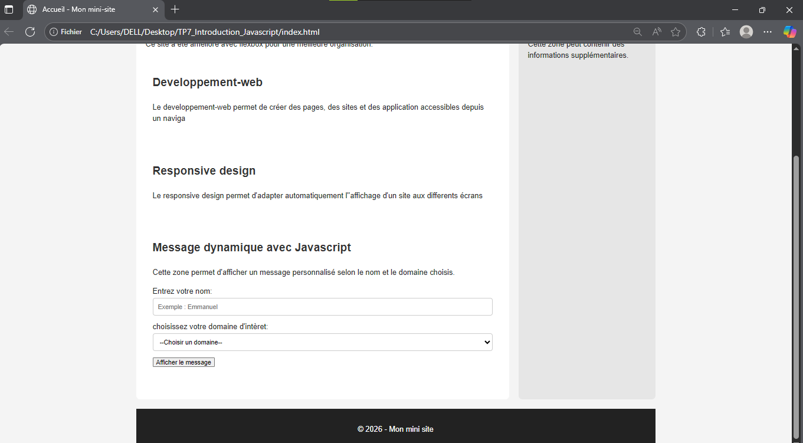

IV. Résultat Final
À la fin du TP, la page index.html contient un programme JavaScript complet capable de :

- Récupérer le nom saisi et le domaine choisi
- Vérifier si les champs sont remplis
- Afficher un message adapté à chaque situation
- Effacer le message et réinitialiser les champs
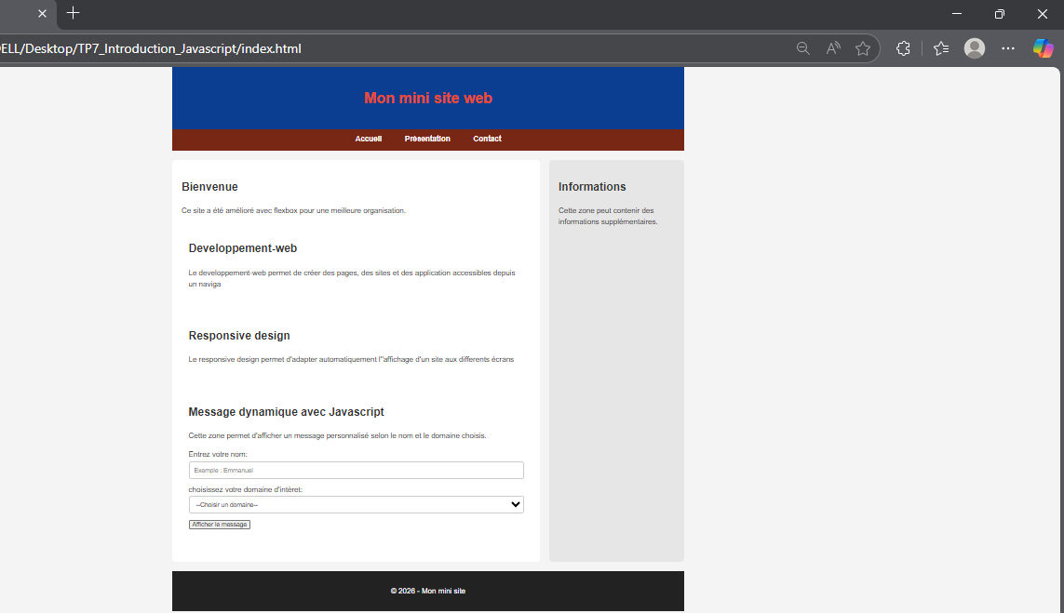

V. Réponses aux Questions de Compréhension

N° | Question | Réponse
1 | Rôle de JavaScript ? | Ajouter logique et interactivité à une page web.
2 | Différence HTML / CSS / JS ? | HTML = structure, CSS = apparence, JS = comportement.
3 | À quoi sert une variable ? | Stocker une information pendant l'exécution du programme.
4 | Mot-clé pour déclarer une variable ? | let (syntaxe moderne ES6).
5 | Différence entre = et === ? | = affecte une valeur. === compare deux valeurs (égalité stricte).
6 | À quoi sert if / else ? | Exécuter un bloc selon qu'une condition est vraie ou fausse.
7 | À quoi sert une fonction ? | Regrouper des instructions sous un nom réutilisable.
8 | Appeler une fonction depuis HTML ? | Via l'attribut onclick="nomFonction()" sur un bouton.
9 | À quoi sert getElementById() ? | Cibler un élément HTML par son id pour le lire ou le modifier.
10 | Propriété pour lire un champ ? | .value
11 | Propriété pour modifier le texte ? | .textContent
12 | Pourquoi tester plusieurs cas ? | Pour s'assurer que le programme réagit correctement dans toutes les situations.

VI. Conclusion
Ce TP a permis de découvrir les bases de JavaScript en construisant progressivement un programme interactif. Les notions de variables, conditions et fonctions, ainsi que la manipulation du DOM, constituent le socle de tout développement JavaScript et seront approfondies dans les TP suivants.

